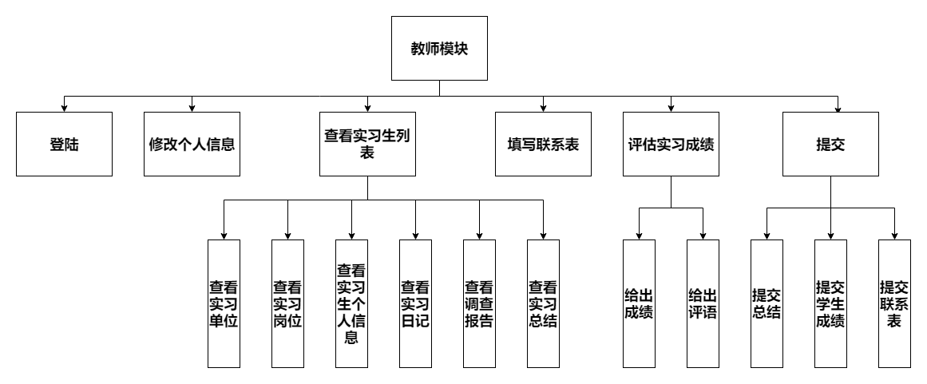

* 登陆：由教师工号和自定密码登陆，登陆后可进行其他操作。
* 修改个人信息：教师可修改个人部分信息，如联系方式（手机号，邮箱），个人头像。（暂定）
* 查看实习生列表：每个教师被指派为实习指导师后，在教师页面的实习生一栏会自动添加属于此教师指导的学生。列表内显示学生账号的个人头像和姓名，教师可点击姓名进入详细查看界面（见下列功能）。（因人数少于10人，可以不必做搜索功能。）
* 查看实习单位：属于学生信息中的一项。查看该教师指导下的某一个学生所在的实习单位信息，包括实习单位名称，地址，单位电话，单位实习负责人（一般为单位人事部人员）姓名，单位实习负责人联系方式，单位（公司）简介。
* 查看实习岗位：属于学生信息中的一项。查看该教师指导下的某一个学生所在的实习岗位信息，包括实习岗位名称，主要职责（工作内容），岗位要求（可选），工作时间（时长），工作地点，福利待遇（可选）。
* 查看实习生个人信息：指导师可查看实习生的个人基本信息，包括学生姓名，学号，学院，班级。
* 查看实习日记：查看该教师指导下的某一个学生的实习日记。日记以日期顺序排列成列表。可按日期搜索日记。（每日的实习日记提交截止日期一般为当日24：00，但实习指导师可根据实际情况做修改。例如学生需要补交日记时，指导师可修改时间让其补交。学生提交实习日记时如果提交同一天的日记会自动覆盖之前提交的日期相同的日记。即学生可以对已提交的日记做修改。）
* 查看调查报告：查看该教师指导下的某一个学生的调查报告。
* 查看实习总结：查看该教师指导下的某一个学生的实习总结。
* 填写联系表：在实习过程中，实习指导师联系实习生，了解实习生的情况，并填写联系表。

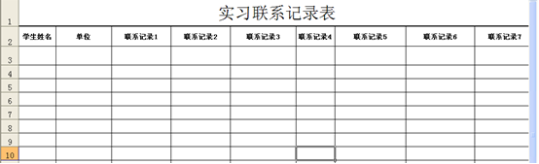

* 评估实习成绩：指导师对各自管理的实习生要进行实习成绩评估。评估依据是，学生所提交的实习日记，调查报告，实习总结。（联系表可作参考）同时给出成绩，以及评语。
* 给出成绩：指导师根据实习生的实习情况给出成绩。可做修改。每次编辑完成后需要保存。
* 给出评语：指导师根据实习生的实习情况给出评语。可做修改。每次编辑完成后需要保存。
* 提交：指导师需要在实习结束后，完成提交任务。具体有下列几项。
* 提交总结：指导师需要撰写本次实习工作的总结，包括实习单位的意见建议、实习工作的主要收获和存在的问题、实习工作评价及对实习工作的意见、建议。
* 提交学生成绩：指导师在给出实习成绩后需要以成绩鉴定表的形式提交成绩。成绩鉴定表在指导师给出成绩后，由系统自动生成，指导师确认后可进行提交。（导出EXCEL功能可选）
* 提交联系表：不定时提交（或由管理员确定提交次数，时间）。